高三化学复习---化学实验基础
1．下列有关实验原理或操作正确的是( )
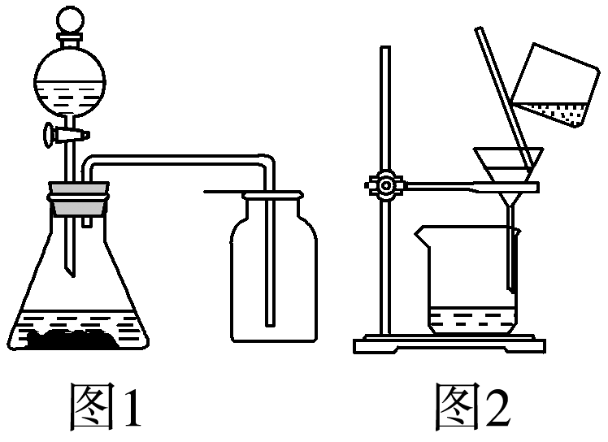
A．选择合适的试剂，用图1所示装置可分别制取少量CO₂、NO和O₂
B．除去干燥CO₂中混有的少量SO₂，可将混合气体依次通过盛有足量酸性KMnO₄溶液、浓硫酸的洗气瓶
C．洗涤沉淀时(如图2)，向漏斗中加适量水，搅拌并滤干
D．将碘水倒入分液漏斗，加适量乙醇，振荡后静置，可将碘萃取到乙醇中
【答案】B 【解析】A项，不能用图1装置收集NO，错误；B项，利用SO₂的还原性，用KMnO₄酸性溶液除去，正确；C项，洗涤沉淀时，在过滤器中的沉淀中加入蒸馏水，浸没沉淀，让水自然流下，不用玻璃棒搅拌，错误；D项，乙醇不可以作为萃取剂，错误。
2．用下图所示实验装置进行相应实验，能达到实验目的的是( )
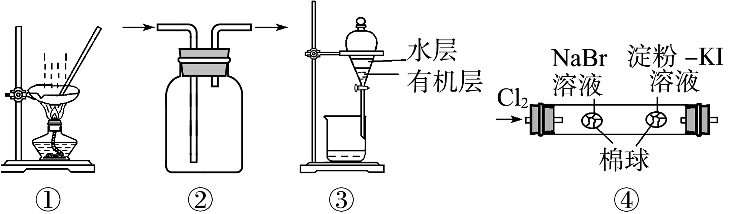
A．用图①所示装置，蒸干NH₄Cl饱和溶液制备NH₄Cl晶体
B．按装置②所示的气流方向可用于收集H₂、NH₃等
C．用图③所示装置，分离CCl₄萃取I₂水后的有机层和水层
D．用图④所示装置，可以证明氧化性：Cl₂＞Br₂＞I₂
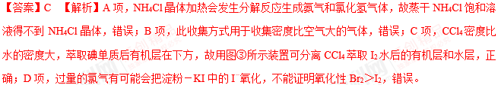3．下列有关实验误差分析中，不正确的是( )
A．用湿润的pH试纸测稀碱液的pH，测定值偏小
B．用容量瓶配制溶液，定容时俯视刻度线，所配溶液浓度偏小
C．滴定前滴定管内无气泡，终点读数时有气泡，所测体积偏小
D．测定中和反应的反应热时，将碱缓慢倒入酸中，所测温度值偏低
【答案】B 【解析】pH试纸上的水对稀碱液起到稀释作用，造成pH测定值偏小，A正确；容量瓶配制溶液，定容时俯视读数，溶液体积偏小，所配溶液浓度偏大，B错误；中和滴定终点读数时有气泡，气泡占有体积造成所测体积偏小，C正确；缓慢倒入碱，与酸反应的一部分热量损失，所测温度值偏低，D正确。
4．下列装置或操作能达到实验目的的是( )
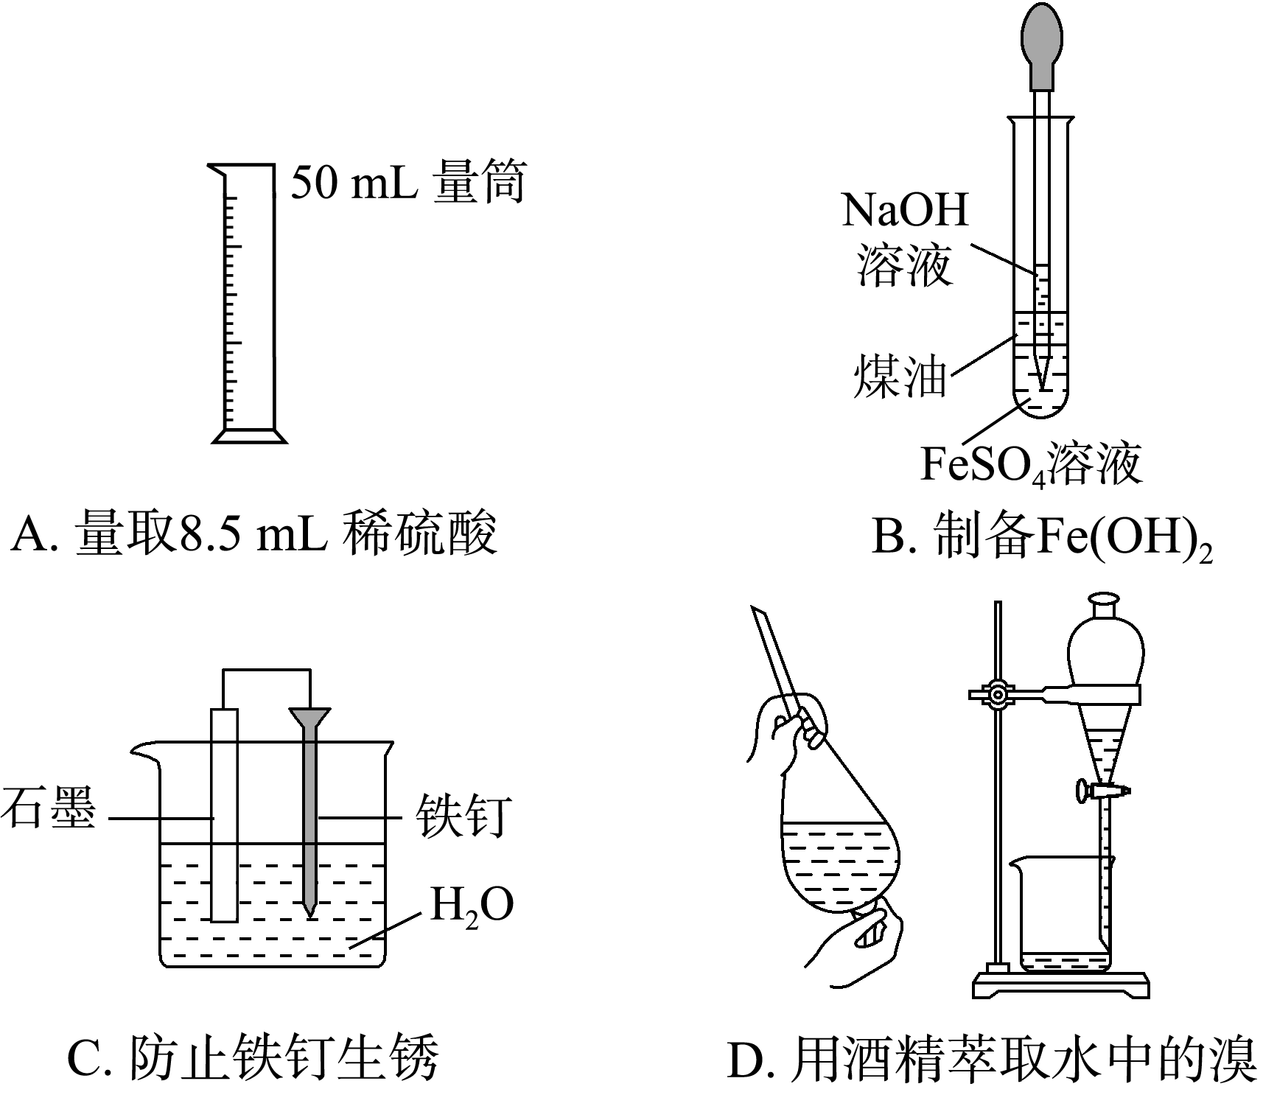
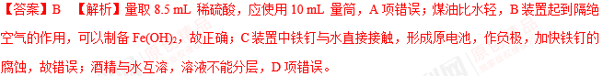5．下图所示的实验装置或操作不能达到实验目的的是( )
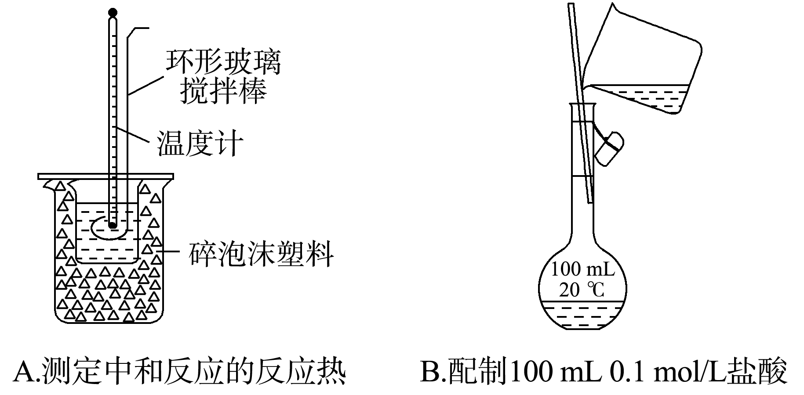
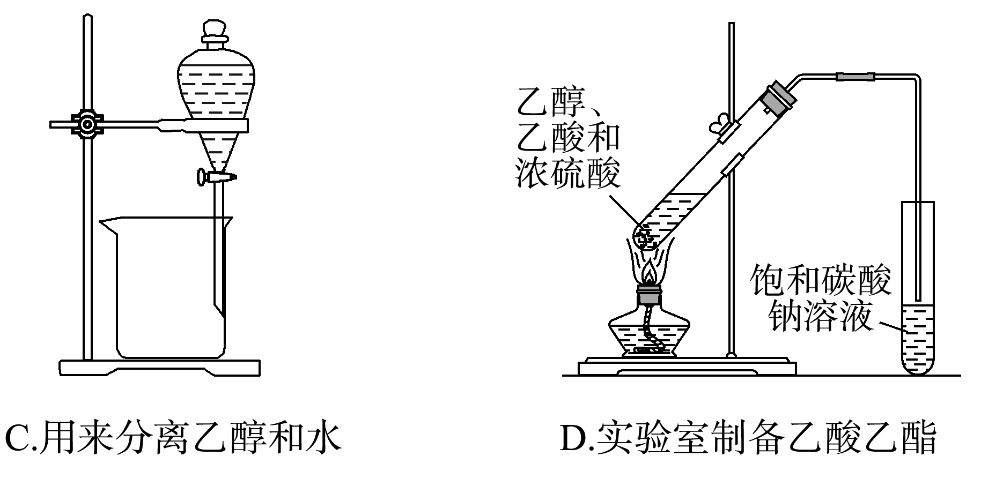
【答案】C 【解析】测定中和反应的反应热，使用环形玻璃搅拌棒、温度计等，A正确；用100 mL 容量瓶配制100 mL溶液，B正确；乙醇与水互溶，不能用分液漏斗分离，C错误；实验室使用乙醇、乙酸、浓硫酸制备乙酸乙酯，用饱和碳酸钠溶液除去杂质，D正确。
6．下列有关实验原理或实验操作正确的是( )
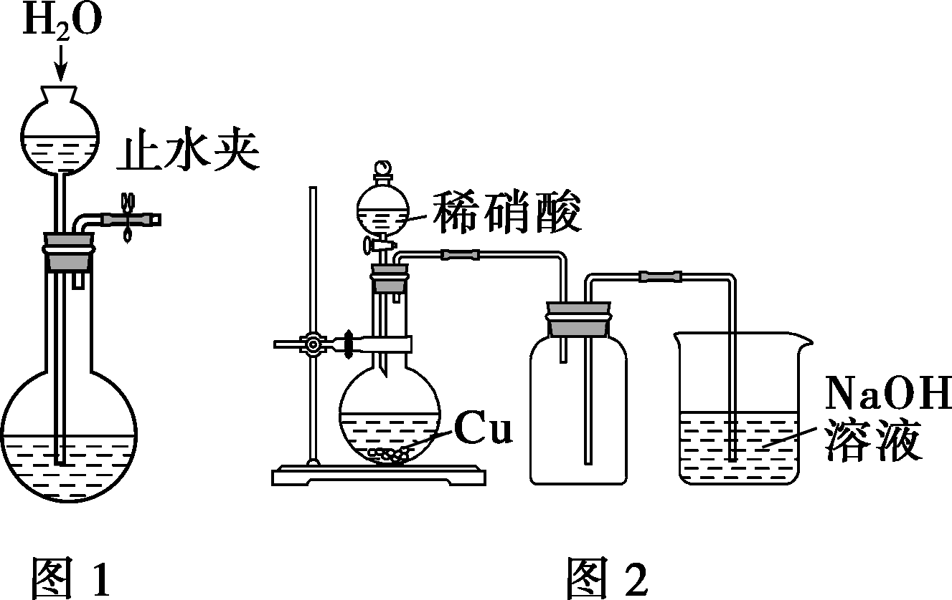
A．用玻璃棒蘸取浓硫酸点在pH试纸的中央，测其pH
B．用量筒量取7.60 mL 0.1 mol·L^{－1}盐酸
C．用图1所示的操作可检查装置的气密性
D．实验室用图2所示的装置制取少量的NO
【答案】C 【解析】浓硫酸能使pH试纸炭化，A项错误；用量筒不能量取7.60 mL盐酸，B项错误；检查图1装置的气密性时，首先关闭止水夹，向长颈漏斗中加水至漏斗颈内液面高于烧瓶内液面，一段时间后观察液面高度差不变化，即可证明装置气密性良好，C项正确；NO易与空气中的O₂反应，不能用排空气法收集，D项错误。
7．下列化学实验基本操作错误的是( )
A．熄灭酒精灯时，用灯帽盖灭，而且盖两次
B．给试管里液体加热，液体应不超过试管容积的
C．给试管加热时，应用手拿住试管夹的短柄
D．试管洗涤干净后要管口向下，倒放在试管架上
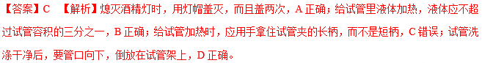8．关于化学实验操作或实验事故处理，下列叙述错误的是( )
A．用滴管吸取液体后，滴管内剩余的液体应滴回原试剂瓶
B．实验室制取氧气结束时，先把导管从水中移出，再撤去酒精灯
C．碱液沾到皮肤上，要用较多的水冲洗，再涂上硼酸溶液
D．稀释浓硫酸时，把浓硫酸沿着器壁慢慢注入水中，并不断搅拌
【答案】A 【解析】剩余药品应放到指定的容器中，不能放回原瓶，否则会污染试剂，A错误；实验室制取氧气结束时，先把导管从水中移出，再撤去酒精灯，防止水沿着导管倒吸入试管内，使试管炸裂，B正确；碱液沾到皮肤上，要用较多的水冲洗，再涂上硼酸溶液，利用酸碱中和原理，减轻碱对皮肤的腐蚀性，C正确；稀释浓硫酸时，把浓硫酸沿着器壁慢慢注入水中，用玻璃棒不断搅拌，使放出的热量及时散发出去，D正确。
9．“封管实验”具有简易、方便、节约、绿色等优点，观察下面四个“封管实验”(夹持装置未画出)，判断下列说法正确的是( )
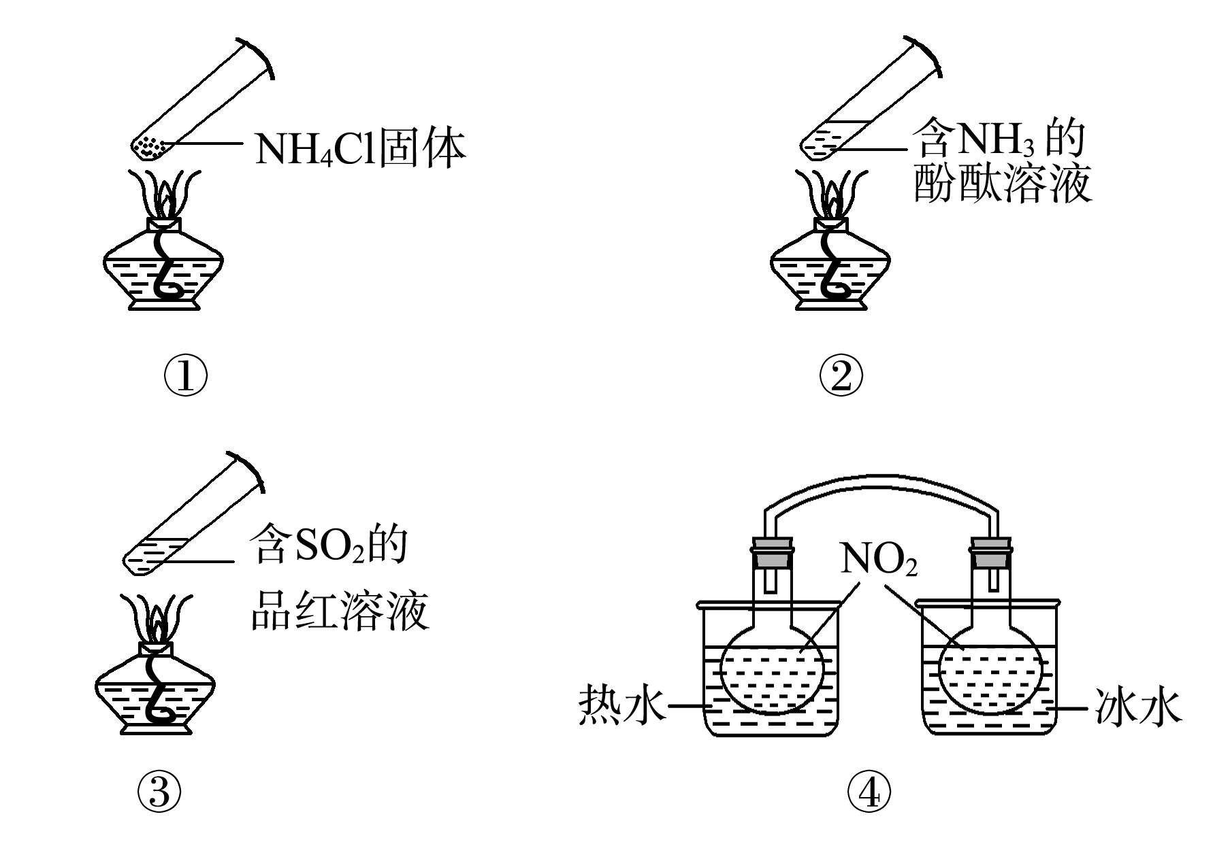
A．加热时，①上部汇集了固体NH₄Cl，说明NH₄Cl的热稳定性比较好
B．加热时，②、③溶液均变红，冷却后又都变为无色
C．④中，浸泡在热水中的容器内气体颜色变深，浸泡在冰水中的容器内气体颜色变浅
D．四个“封管实验”中所发生的化学反应都是可逆反应
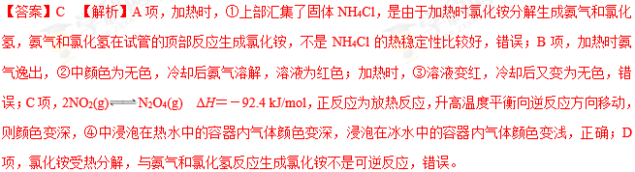10．仅用下表提供的玻璃仪器(自选非玻璃仪器)就能实现相应实验目的的是( )
选项 | 实验目的 | 玻璃仪器
A | 分离硝酸钾和氯化钠混合物 | 烧杯、酒精灯、玻璃棒、分液漏斗
B | 配制450 mL 2 mol·L^{－1}氯化钠溶液 | 500 mL容量瓶、烧杯、玻璃棒、量筒、胶头滴管
C | 用软锰矿与浓盐酸制取并收集干燥的氯气 | 烧瓶、酒精灯、导管
D | 探究镁、铝金属的活动性顺序 | 胶头滴管、温度计、玻璃棒
【答案】B 【解析】A项，分离硝酸钾和氯化钠混合物，利用结晶法，然后过滤即可，则将分液漏斗换为普通漏斗，错误；B项，配制450 mL 2 mol·L^{－1}氯化钠溶液，需500 mL容量瓶，还需要烧杯、玻璃棒、量筒、胶头滴管等，正确；C项，用软锰矿与浓盐酸制取并收集干燥的氯气，需要加热、除杂，利用向上排空气法收集，则缺洗气瓶或干燥管、集气瓶、分液漏斗，错误；D项，探究镁、铝金属的活动性顺序，应在试管或烧杯中发生金属的置换反应，则缺试管或烧杯，错误。
11．下列有关实验装置进行的相应实验，不能达到实验目的的是( )
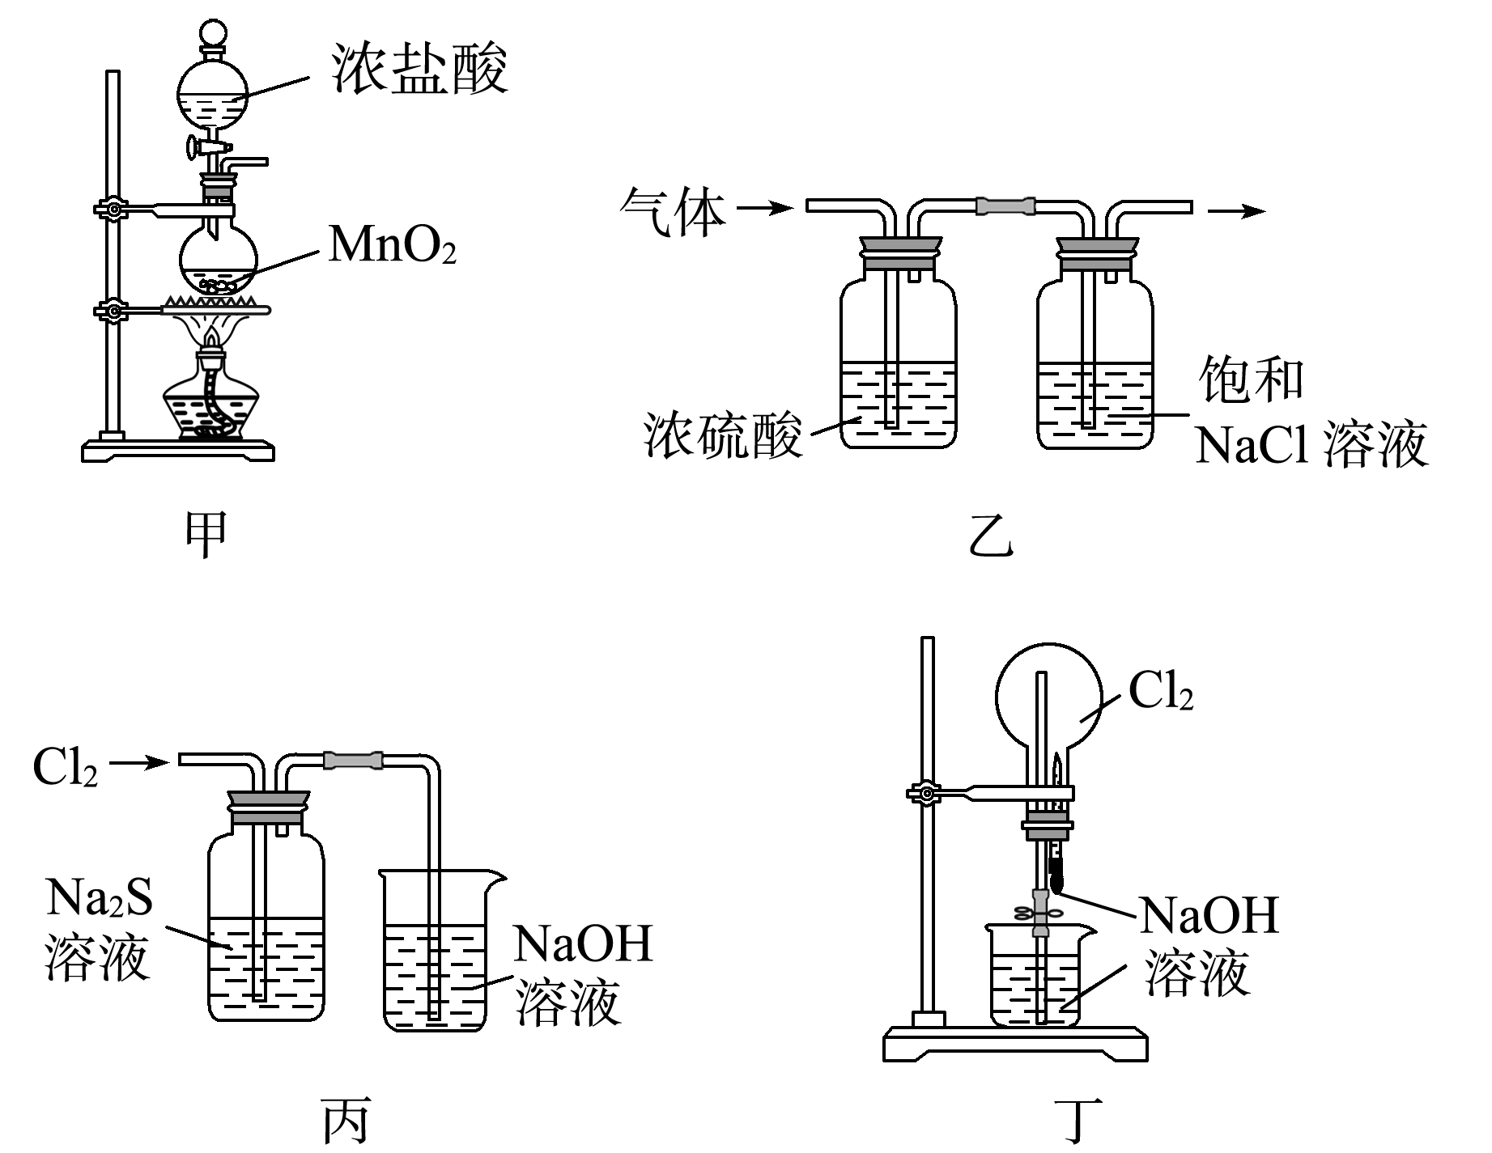
A．用装置甲制取氯气
B．用装置乙除去氯气中的少量氯化氢和水蒸气
C．用装置丙可证明Cl₂的氧化性强于S
D．用装置丁可以完成“喷泉”实验
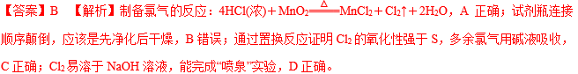
12．下列实验正确的是( )
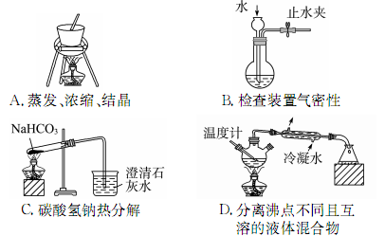
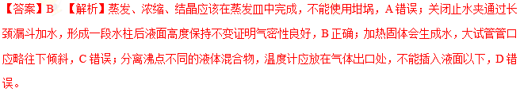13．下列有关实验的说法不正确的是( )
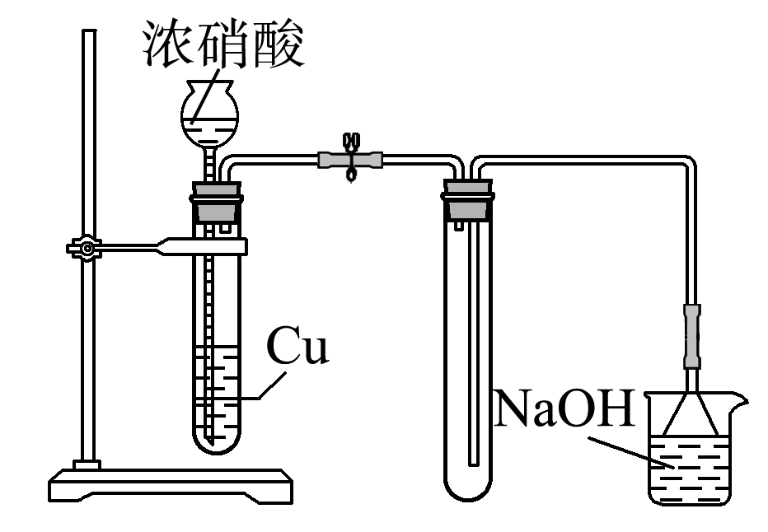
A．用广泛pH试纸测得0.051 mol·L^{－1}H₂SO₄溶液的pH＝1
B．某气体制备装置如上图，该装置可减少污染性气体的泄
漏，且有利于收集到空气含量较低的气体
C．在分液操作中，当试液分层后，打开旋塞，将下层液体放出，然后关闭旋塞，将上层液体从上口倒出
D．10 mL溴水与5 mL正己烷混合，在光照下振荡后静置，当试液分为上、下两层且几乎无色时，用玻璃棒蘸取浓氨水伸入液面上方，可观察到有白烟生成
【答案】B 【解析】广泛pH试纸测得的pH只能是整数，A正确；NO₂的密度比空气的大，收集时应该“长进短出”，B错误；分液操作中，分层后，“先下放后上倒”，C正确；溴与正己烷混合，在光照下发生取代反应生成溴化氢，溴化氢与浓氨水挥发出的氨气反应产生白烟，D正确。
14．下列有关仪器的名称、图形、用途与使用操作的叙述均正确的是( )
选项 | A | B | C | D
名称 | 250 mL容量瓶 | 分液漏斗 | 酸式滴定管 | 冷凝管
图形 | 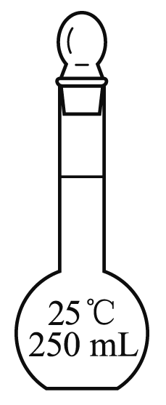 | 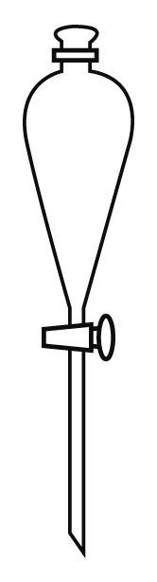 | 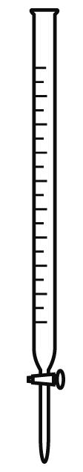 | 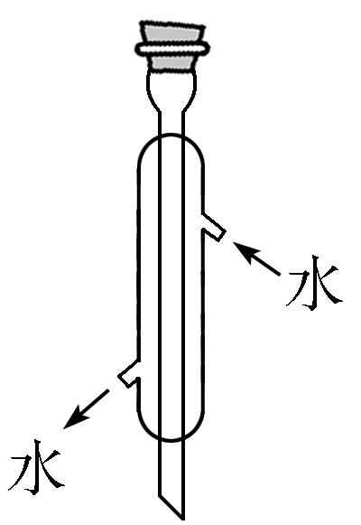
用途与使用操作 | 配制1.0 mol·L^{－1}NaCl溶液，定容时仰视刻度，则配得的溶液浓度小于1.0 mol·L^{－1} | 用酒精萃取碘水中的碘，分液时，碘层需从上口放出 | 可用于量取10.00 mL Na₂CO₃溶液 | 蒸馏实验中将蒸气冷凝为液体
【答案】A 【解析】定容时仰视刻度，溶液体积偏大致使溶液的浓度偏低，A项正确；酒精易溶于水，不分层，不能用酒精萃取碘水中的碘，B项错；Na₂CO₃溶液显碱性，应用碱式滴定管量取，C项错；蒸馏实验中水从下口进上口出，D项错。
15．下列实验操作中，正确的是( )
①用托盘天平称取2.5 g NaCl
②用50 mL量筒量取5.2 mL盐酸
③用蒸发皿加热NaCl溶液可以得到NaCl晶体
④用100 mL容量瓶配制50 mL 0.1 mol·L^{－1}H₂SO₄溶液
⑤用带玻璃塞的棕色试剂瓶存放浓HNO₃
⑥中和热测定的实验中使用的玻璃仪器只有2种
A．①③⑤ B．②④⑥
C．①③④ D．③⑤⑥
16．仅用下表提供的仪器(夹持仪器和试剂任选)不能实现相应实验目的的是( )
选项 | 实验目的 | 仪 器
A | 除去氢氧化铝胶体中的泥沙 | 漏斗(带滤纸)、烧杯、玻璃棒
B | 从食盐水中获得NaCl晶体 | 坩埚、玻璃棒、酒精灯、泥三角
C | 用0.10 mol·L^{－1}的盐酸测定未知浓度的NaOH溶液浓度 | 碱式滴定管、酸式滴定管、锥形瓶、胶头滴管、烧杯
D | 用MnO₂和浓盐酸制取干燥、纯净的Cl₂ | 圆底烧瓶、分液漏斗、酒精灯、洗气瓶、集气瓶、导管、石棉网
【答案】B 【解析】A选项，胶体可以透过滤纸，正确；B选项，蒸发需要蒸发皿，不需要坩埚，错误。
17．下列有关实验操作正确的是( )
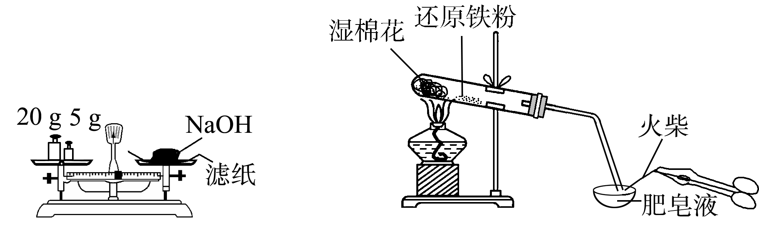
A．称量氢氧化钠固体 B.检验铁粉与水蒸气反应产生的氢气
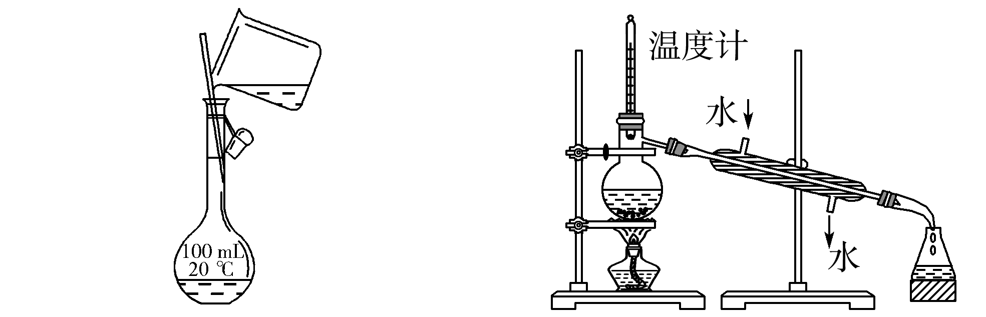
C．配制175 mL 0.10 mol·L^{－1}盐酸 D．分离两种互溶但沸点相差较大的液体混合物
18．下列实验操作完全正确的是( )
编号 | 实 验 | 操 作
A | 钠与水的反应 | 用镊子从煤油中取出金属钠，切下绿豆大小的钠，小心放入装满水的烧杯中
B | 配制一定浓度的氯化钾溶液1 000 mL | 准确称取氯化钾固体，放入1 000 mL 的容量瓶中，加水溶解，振荡摇匀，定容
C | 排除碱式滴定管尖嘴部分的气泡 | 将胶管弯曲使玻璃尖嘴斜向上，用两指捏住胶管，轻轻挤压玻璃珠，使溶液从尖嘴流出
D | 取出分液漏斗中所需的上层液体 | 下层液体从分液漏斗下端管口流出，关闭活塞，换一个接收容器，上层液体继续从分液漏斗下端管口放出
【答案】C 【解析】A项，钠保存在煤油中，表面有覆盖的煤油，所以应用滤纸吸去表面的煤油，且钠与水反应剧烈，水的量不应太多，错误；B项，配制步骤为计算、称量、溶解、转移、定容等步骤，不能直接在容量瓶中进行，错误；D项，分液时，下层液体从下口流出，上层液体只能从上口倒出，若从下口流出，会混有下层液体，错误。
19．下述实验方案能达到实验目的的是( )
编号 | A | B | C | D
实验方案 | 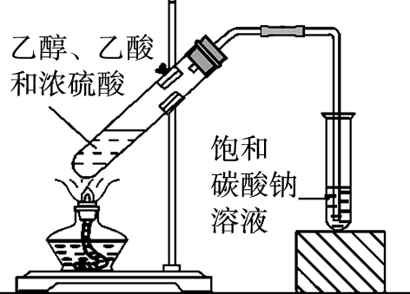 | 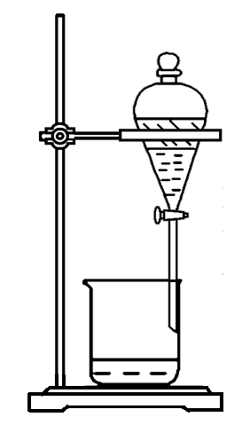 | 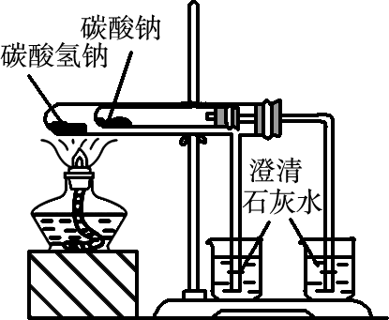 | 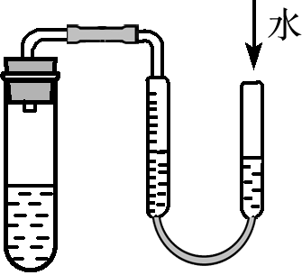
实验目的 | 实验室制备乙酸乙酯 | 分离乙醇和苯 | 碳酸钠、碳酸氢钠热稳定性比较 | 检验装置的气密性
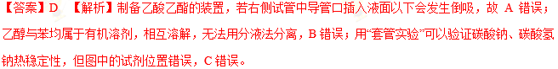20．下列根据实验操作和现象所得出的结论正确的是( )
选项 | 实验操作 | 实验现象 | 结 论
A | 用洁净的铂丝蘸取某食盐试样在酒精灯火焰上灼烧 | 火焰显黄色 | 该食盐中不含有KIO₃
B | 将SO₂气体通入到Ba(NO₃)₂溶液中 | 生成白色沉淀 | 此沉淀是BaSO₃
C | 取久置的Na₂O₂粉末，向其中滴加过量的盐酸 | 产生无色气体 | Na₂O₂没有变质
D | 在CuSO₄溶液中加入KI溶液，再加入苯，振荡、静置 | 有白色沉淀生成，苯层呈紫色 | 白色沉淀可能为CuI
【答案】D 【解析】焰色反应检验K元素需要透过蓝色钴玻璃，否则实验失败，A错误；SO₂溶于水生成亚硫酸，H₂SO₃HSO＋H＋、HSOSO＋H＋，加入Ba(NO₃)₂溶液相当于稀硝酸环境，把SO氧化为SO，因此沉淀是BaSO₄，B错误；久置的Na₂O₂粉末因吸收二氧化碳变为Na₂CO₃，滴加过量的盐酸生成无色气体可能是二氧化碳，不能得出Na₂O₂没有变质的结论，C错误；根据实验现象可知KI→I₂失去电子，则CuSO₄得到电子变为＋1价的Cu＋，Cu＋与I－生成白色沉淀，D正确。
21．下列实验能达到预期目的的是( )
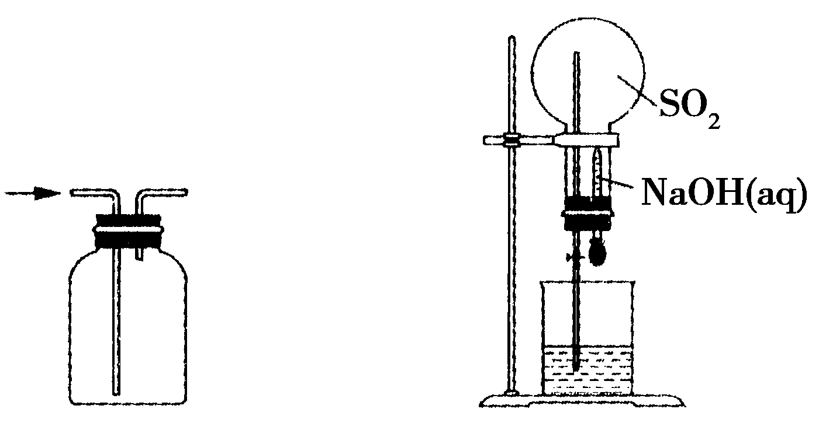
A．作为安全瓶防倒吸 B．喷泉实验
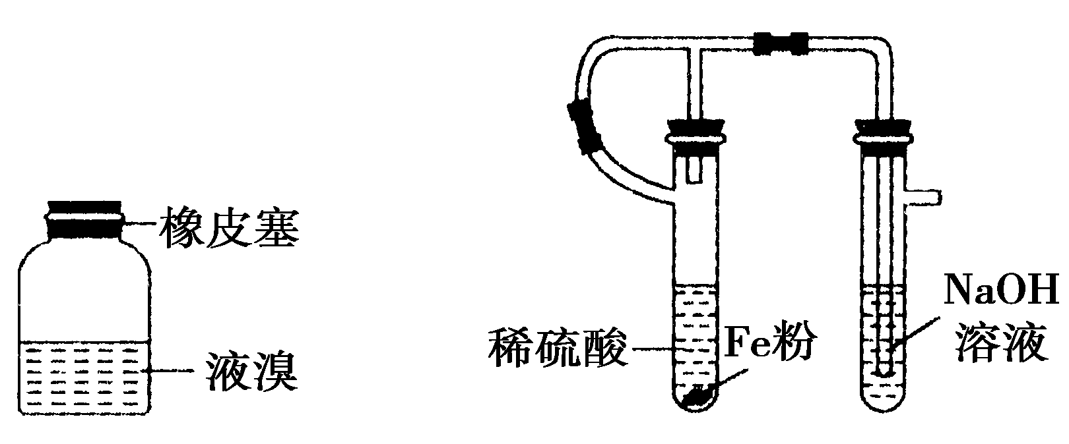
C．保存液溴 D．制取Fe(OH)₂
解析：作为安全瓶防倒吸装置，气体应该从短导管进长导管出，A错误；SO₂极易溶于NaOH溶液，B正确；液溴能与橡胶反应，盛放液溴的试剂瓶不能用橡皮塞，C错误；D装置中不可能有Fe(OH)₂生成，因为稀硫酸与铁粉反应生成的FeSO₄无法进入盛放NaOH溶液的试管中，D错误。
答案：B
22．下列有关实验操作或实验事故的处理，正确的是( )
A．实验室制溴苯时，将苯与液溴混合后加到装有铁丝的反应容器中
B．实验室制硝基苯时，将硝酸与苯混合后再滴加浓硫酸
C．实验时手指上不小心沾上苯酚，立即用70℃以上的热水清洗
D．实验室制乙酸丁酯时，必须用水浴加热
答案：A
23．下列有关实验操作的说法，正确的是( )
A．可用25 mL碱式滴定管量取20.00 mL KMnO₄溶液
B．用pH试纸测定溶液的pH时，需先用蒸馏水润湿试纸
C．蒸馏时蒸馏烧瓶中液体的体积不能超过容积的，液体也不能蒸干
D．将金属钠在研钵中研成粉末，使钠与水反应的实验更安全
解析：KMnO₄溶液有很强的氧化性，会腐蚀橡皮管，故不能用碱式滴定管盛装，应用酸式滴定管量取，A错误；若先用蒸馏水润湿pH试纸，则会造成所测溶液的浓度降低，测出的pH为稀释后溶液的pH，酸性溶液的pH将偏高，碱性溶液的pH将偏低，中性溶液则不变，B错误；金属钠具有金属的特性，有良好的延展性，不易被研碎，而且化学性质活泼，极易与空气中的氧气、水等反应，D错误。
答案：C
24．下列化学实验事实及解释都正确的是( )
A．向Na₂SO₃溶液中加入硝酸酸化的Ba(NO₃)₂溶液，有白色沉淀出现，说明Na₂SO₃溶液已经变质
B．向某溶液中加入盐酸产生无色气体，该气体能使澄清石灰水变浑浊，说明该溶液中一定有CO
C．向某溶液中加入BaCl₂溶液，产生白色沉淀，加稀硝酸后，白色沉淀不溶解，说明该溶液中一定含有SO
D．取少量久置的Na₂SO₃样品溶于水，加足量盐酸有气体产生，然后加BaCl₂溶液，产生白色沉淀，说明Na₂SO₃样品已部分变质
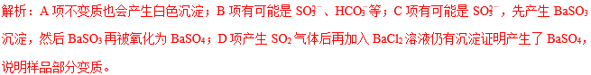答案：D
25．从海带中制取单质碘需要经过灼烧、溶解、过滤、氧化、萃取、分液、蒸馏等操作。下列图示对应的装置合理、操作规范的是( )
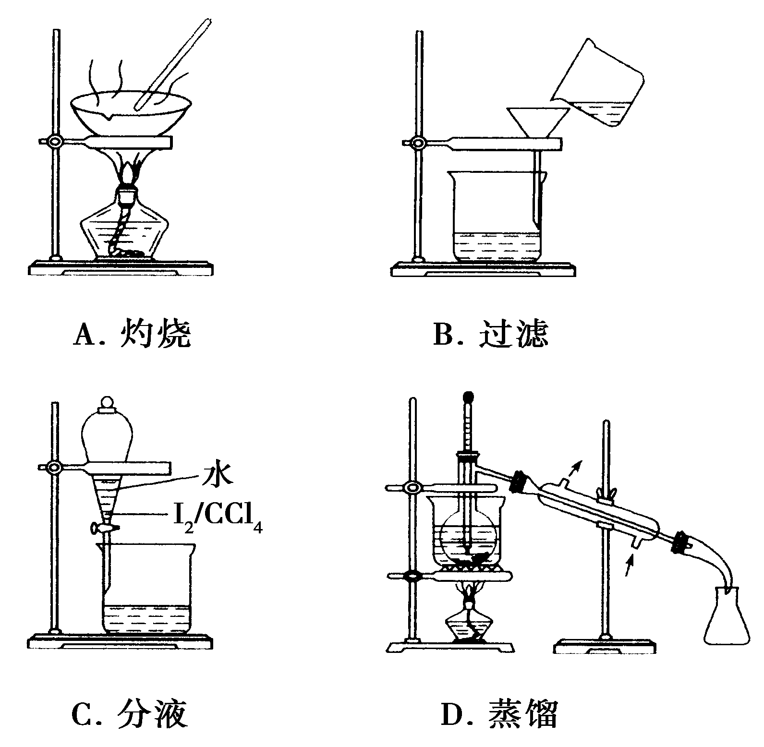
解析：A项，灼烧海带应在坩埚中；B项，过滤应用玻璃棒引流；D项，蒸馏时温度计应位于蒸馏烧瓶的支管口处。
答案：C
26．下列有关实验的选项正确的是( )
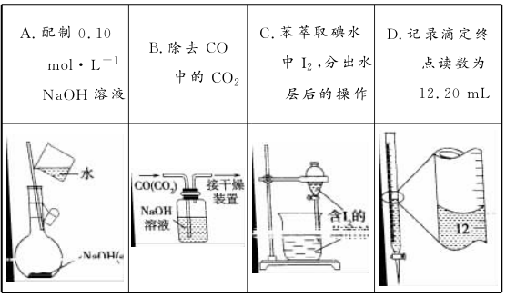
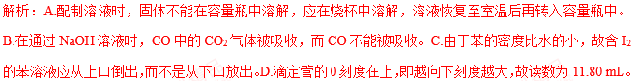答案：B
27．实验室里不同化学试剂的保存方法不尽相同。如图所示A、B、C、D是常见的一些保存药品的试剂瓶。请把下列常见试剂的序号填写在各试剂瓶下面的括号内：
①NaOH溶液 ②浓硝酸 ③Na₂CO₃溶液 ④蓝矾 ⑤酒精 ⑥浓盐酸
A | B | C | D
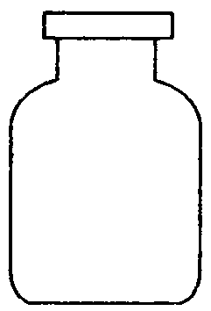  ( ) | 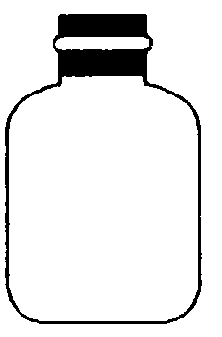  ( ) | 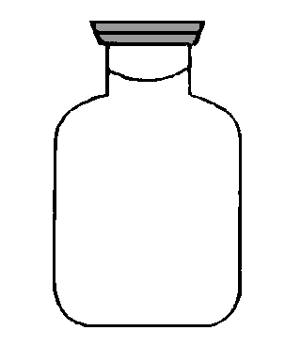  ( ) | 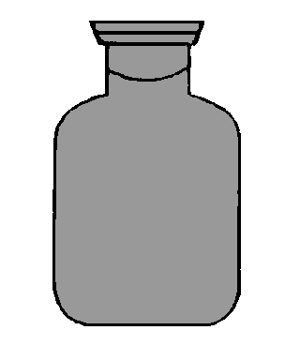  ( )
解析：A是广口瓶用来盛放固体，可以保存④；B是带橡胶塞的细口瓶，一般用来保存碱性溶液，可以保存①③；C是带玻璃塞的细口瓶，可保存⑤⑥；D是棕色细口瓶，可保存见光易分解的试剂②。
答案：A.④ B．①③ C．⑤⑥ D．②
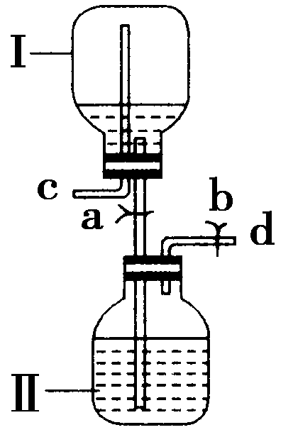
20．如图是某研究性小组设计的一个储气装置。
(1)将气体存于Ⅱ瓶中，下列说法不正确的是________。
A．打开止水夹a和b，将气体从导管d通入，可将气体储存在Ⅱ瓶中
B．作为储气或取气装置时都无需在c处安装止水夹
C．该装置主要缺陷是c导管上未装止水夹
(2)要从该储有气体的装置中取用气体，正确的操作是______________________________。
解析：(1)Ⅱ瓶中导管伸入液面以下，打开止水夹a、b，从d导管通入气体，可将液体排入Ⅰ瓶，随后关闭止水夹a、b，可将气体存在Ⅱ瓶中，A对；c导管伸入Ⅰ瓶底部，液体不会流出，所以c导管上不用加止水夹，B对、C错。
答案：(1)C (2)打开止水夹a、b，Ⅰ瓶中液体流下将Ⅱ瓶中气体排出
28．硼氢化钠(NaBH₄)在化工等领域具有重要的应用价值，某研究小组采用偏硼酸钠NaBO₂为主要原料制备NaBH₄，其流程如下：
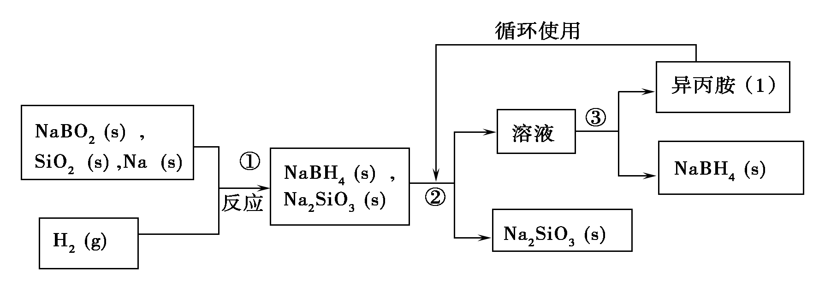
已知：NaBH₄常温下能与水反应，可溶于异丙胺(沸点：33℃)。
(1)在第①步反应加料之前，需要将反应器加热至100℃以上并通入氩气，该操作的目的是__________，原料中的金属钠通常保存在________中，实验室取用少量金属钠需要用到的实验用品有________，________，玻璃片和小刀等。
(2)第②步分离采用的方法是________；第③步分离NaBH₄并回收溶剂，采用的方法是________。
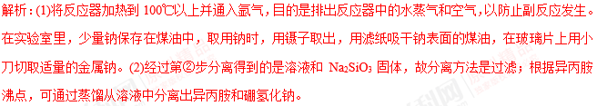答案：(1)除去反应器中的水蒸气和空气 煤油 镊子 滤纸
(2)过滤 蒸馏
29．气体是物质聚集状态的重要形式之一，在实验室或工业上经常需制备气体。以下是某同学设计的实验室制备氨气的一些装置。
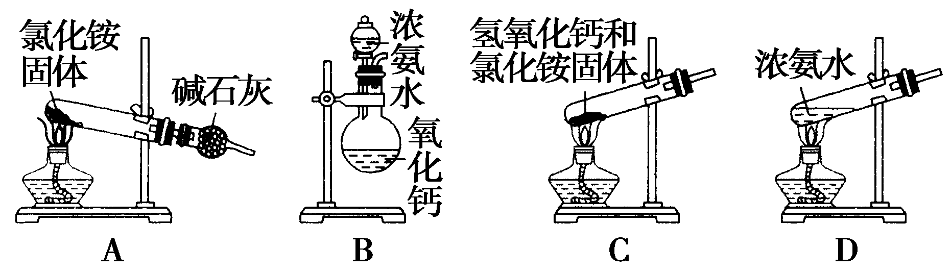
(1)上面是实验室制取氨气的装置和选用的试剂，其中不能得到氨气的是________(填字母)。
(2)利用装置B和下列提供的试剂，能制备的下列气体有________________(填气体的化学式)。
气体 | 所用试剂
SO₂ | NaHSO₃(固)＋H₂SO₄(浓)
Cl₂ | MnO₂(固)＋HCl(浓)
H₂S | Na₂S(固)＋H₂SO₄(浓)
O₂ | Na₂O₂ (固)＋H₂O
(3)实验室制备、收集干燥的NO₂，所需仪器如图所示，按气流方向连接各仪器接口，顺序为a→________→________→________→________→f。装置D的作用是__________________________，装置E中盛放的溶液是________。制备时，烧瓶中装少量铜片，从分液漏斗向烧瓶中滴加浓硝酸，烧瓶中的现象是________________________________________________________________________
________________________________________________________________________。
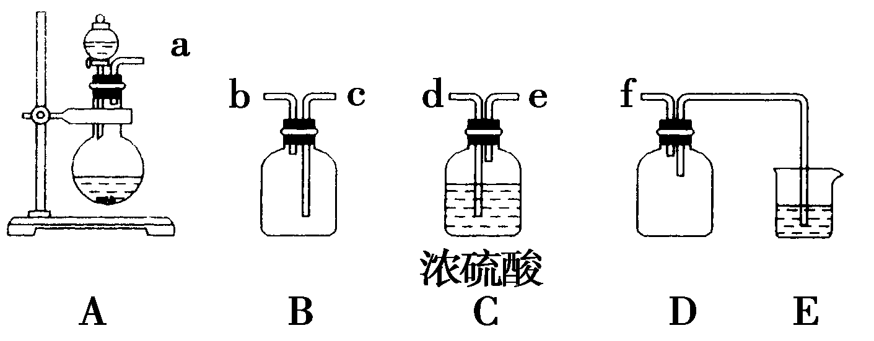
答案：(1)AC (2)SO₂、O₂
(3)d e c b 防止E中的溶液倒吸到B中 NaOH溶液 铜片和浓硝酸剧烈反应，产生大量红棕色气体，得到绿色溶液，铜片逐渐溶解
30．苯甲酸甲酯是一种重要的工业原料，某研究性学习小组的同学拟用下列装置制取高纯度的苯甲酸甲酯，有关数据如下表
 | 熔点/℃ | 沸点/℃ | 密度/g·cm^{－3} | 水溶性
苯甲酸 | 122.4 | 249 | 1.27 | 微溶
甲醇 | －97 | 64.3 | 0.79 | 互溶
苯甲酸甲酯 | －12.3 | 199.6 | 1.09 | 不溶

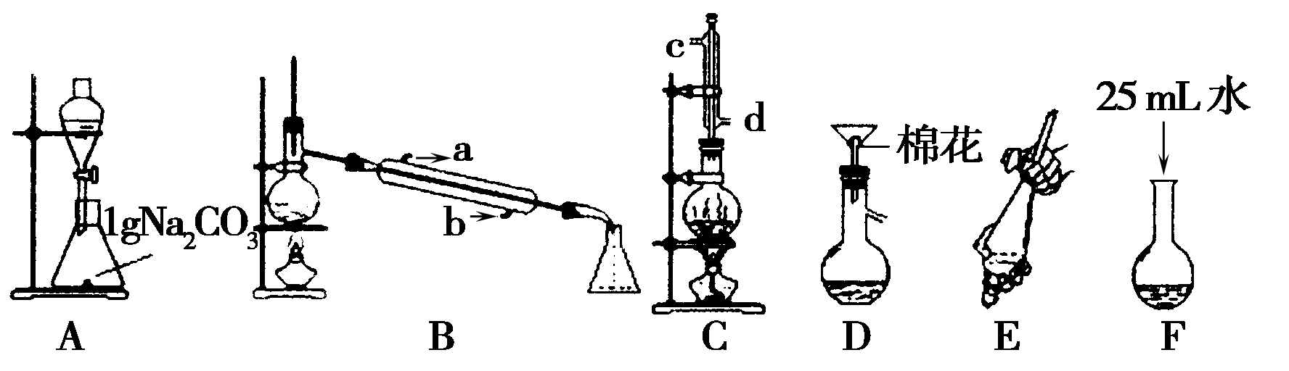
(1)在烧瓶中混合有机物及浓硫酸的方法是________，实际实验中，甲醇、苯甲酸的物质的量之比为远大于理论量值之比，目的是________________，装置C中除反应试剂外还需要放置________，C上方的冷凝管的主要作用是__________________，冷凝水在装置C中冷凝管中流动的方向是
________________________________________________________________________。
(2)制备和提纯苯甲酸甲酯的操作先后顺序为(填装置字母代号)________。
(3)A中Na₂CO₃的作用是___________________；D操作的目的是____________________________；当装置B中温度计显示________℃时可收集苯甲酸甲酯。
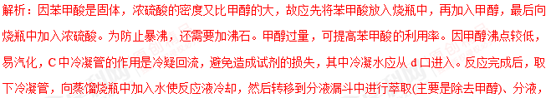有机层密度较大，分液时进入锥形瓶中，其中没有反应完的苯甲酸与Na₂CO₃反应，没有反应完的Na₂CO₃再通过过滤的方法除去，最后通过蒸馏的方法得到苯甲酸甲酯，蒸馏时温度应控制在苯甲酸甲酯的沸点之上。
答案：(1)先将一定量的苯甲酸放入烧瓶中，然后再加入甲醇，最后边振荡边缓慢加入一定量的浓硫酸 提高苯甲酸的利用率 沸石或碎瓷片 冷凝回流 从d口进入、c口流出
(2)CFEADB
(3)除去酯中的苯甲酸 除去没有反应完的Na₂CO₃ 199.6

配套训练

